Câu 25: [1H3-3.3-2] (ĐỀ THAM KHẢO BGD & ĐT 2018) Cho hình chóp tứ giác đều có tất cả các cạnh bằng . Gọi là trung điểm của (tham khảo hình vẽ bên). Tang của góc giữa đường thẳng và mặt phẳng bằng
A. B. C. D.
Lời giải
Chọn D
Gọi là tâm của hình vuông. Ta có và
Gọi là trung điểm của ta có nên là hình chiếu của lên mặt phẳng và .
Do đó góc giữa đường thẳng và mặt phẳng là .
Khi đó ta có .
Vậy tang của góc giữa đường thẳng và mặt phẳng bằng
Câu 19. [1H3-3.3-2] (Mã đề 101 BGD&ĐT NĂM 2018) Cho hình chóp có đáy là hình vuông cạnh , vuông góc với mặt phẳng đáy và . Góc giữa đường thẳng và mặt phẳng đáy bằng
A. B. C. D.
Lời giải
Chọn A.
Do nên góc giữa đường thẳng và mặt phẳng đáy bằng góc .
Ta có .
Vậy góc giữa đường thẳng và và mặt phẳng đáy bằng bằng .
Câu 19. [1H3-3.3-2] (Mã đề 102 BGD&ĐT NĂM 2018) Cho hình chóp có đáy là hình vuông cạnh , vuông góc với mặt phẳng đáy và . Góc giữa đường thẳng và mặt phẳng đáy bằng
A. B. C. D.
Lời giải
Chọn A
Do nên góc giữa đường thẳng và mặt phẳng đáy bằng góc .
Ta có , .
Vậy góc giữa đường thẳng và và mặt phẳng đáy bằng bằng .
Câu 20. [1H3-3.3-2] (MĐ 103 BGD&ĐT NĂM 2017-2018) Cho hình chóp có đáy là tam giác vuông tại , , , vuông góc với mặt phẳng đáy và . Góc giữa đường thẳng và mặt phẳng đáy bằng
A. B. C. D.
Lời giải
Chọn C
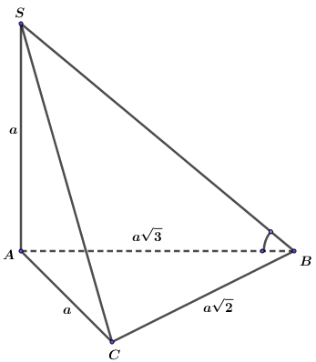
Có nên là hình chiếu của trên mặt phẳng.
.
Mặt khác có vuông tại nên .
Khi đó nên .

